**LAPORAN TUGAS BESAR PENGANTAR REKAYSA DAN DESAIN**

**“Hazard Detector”**



**Oleh Kelompok 7 :**

**Dheandra Alfarrelwijaya (1103213048)  
Ikhsan Meiza (1103210031)  
Dafyno Madadyu (1103210112)  
Hafiz Muhammad Fadhel (1103210125)  
Muhammad Faiz Anindyo Widodo(1103213011)**

**PROGRAM STUDI S1 TEKNIK KOMPUTER**

**FAKULTAS TEKNIK ELEKTRO**

**UNIVERSITAS TELKOM**

**BANDUNG, 2022**

1. **Latar Belakang**

Pabrik adalah suatu [bangunan](https://id.wikipedia.org/wiki/Bangunan) [industri](https://id.wikipedia.org/wiki/Industri) besar di mana para pekerja mengolah [benda](https://id.wikipedia.org/wiki/Benda) atau mengawasi pemrosesan [mesin](https://id.wikipedia.org/wiki/Mesin) dari satu [produk](https://id.wikipedia.org/wiki/Produk) menjadi produk lain, sehingga mendapatkan nilai tambah. Kebanyakan pabrik modern memiliki [gudang](https://id.wikipedia.org/wiki/Gudang) atau fasilitas serupa yang besar yang berisi peralatan berat yang digunakan untuk [lini perakitan](https://id.wikipedia.org/wiki/Lini_perakitan). Pabrik mengumpulkan dan mengkonsentrasikan sumber daya: [pekerja](https://id.wikipedia.org/wiki/Pekerja), [modal](https://id.wikipedia.org/wiki/Modal), dan [mesin industri](https://id.wikipedia.org/w/index.php?title=Mesin_industri&action=edit&redlink=1).

Ada beberapa teknologi yang dapat meningkatkan peluang keselamatan kerja unutk mengurangi angka kecelakaan pada pabrik. Angka kecelakaan kerja pada pabrik di Indonesia masih tinggi, ada beberapa faktor yang menyebabkan terjadinya kecelakaan kerja, yaitu unsafe condition dan unsafe behavior. Unsafe behavior merupakan perilaku dan kebiasaan yang mengarah pada terjadinya kecelakaan kerja seperti tidak menggunakan Alat Pelindung Diri (APD) dan penggunaan peralatan yang tidak standard sedangkan unsafe condition merupakan kondisi tempat kerja yang tidak aman seperti terlalu gelap, gas beracun, dapat terjadi kebakaran dan lain-lain.

Kejadian kecelakaan kerja pada pabrik seperti kebakaran, gas beracun, serta pemadaman listrik sangat merugikan diri sendiri maupun orang lain. Akan tetapi, kejadian tersebut dapat dihindari apabila pencegahan sudah direncanakan sehingga meminimalisir terjadinya kecelakaan kerja pada pabrik.

Oleh karena itu dirancang “Hazard Detector Pada Pabrik” yang bertujuan untuk mendeteksi gas beracun atau asap, api, dan pemadaman listrik. Jadi ketika sensor Temperatur, Gas, dan Cahaya mendeteksi adanya kejanggalan, algoritma pada circuit yang telah dibuat akan memulai pengambilan keputusan. Lalu setiap sensor akan bekerja sesuai protocol masing-masing.

1. **Spesifikasi**
2. **Arduino Uno R3**

Arduino uno adalah sebuah papan mikrokontroler *open-source* berbasis mikrokontroler Microchip ATmega328P dan dikembangkan oleh Arduino. Papan ini dilengkapi dengan set pin I/O digital dan analog yang dapat dihubungkan ke berbagai papan ekspansi dan sirkuit lainnya.

1. **RGB LED** adalah LED dengan kemampuan untuk mendisplay warna merah, hijau, atau biru. RGB juga dapat menghasilkan warna-warna lain.
2. **Bread Board** adalah dudukan pembantu/papan sirkuit bernomor yang fungsinya untuk membantu proses assembly.
3. **Resistor** adalah komponen elektronika yang berfungsi untuk membatasi jumlah arus yang masuk.
4. **Gas Sensor** suatu module elektronika yang dirancang sedemikian rupa agar dapat mengubah rangsangan yang didapat dari kadar gas kedalam bentuk impuls listrik.
5. **Photoresistor** suatu module elektronika yang dirancang sedemikian rupa agar dapat mengubah rangsangan yang didapat dari kadar photon/cahaya pada suatu ruangan kedalam bentuk impuls listrik.
6. **U-Temp Sensor** module elektronika yang dirancang sedemikian rupa agar dapat mengubah rangsangan yang didapat dari temperature suatu ruangan kedalam bentuk impuls listrik.
7. **Positional Servo Motor** adalah perangkat actuator yang bergerak secara berputar. Walaupun begitu, servo motor memiliki nilai putar yang terbatas dan biasanya hanya satu kali revolusi.
8. **Buzzer** atau pager adalah perangkat sinyal audio yang mungkin mekanis yang digunakan dalam perangkat alarm, timer, dan konfirmasi input pengguna.
9. **LED**

*Light Emitting Diode* atau LED adalah suatu semi konduktor yang memancarkan cahaya monokromatik yang tidak koheren ketika diberi tegangan maju.

1. **Alternatif Yang Ada, Alasan Pemilihan Solusi**

Alternatif untuk Hazard Detector pada pabrik yaitu dengan menggunakan Fire Hydrant jika sensor Api atau panas tidak berfungsi, menggunakan masker dan menjauh dari gas jika sensor gas tidak berfungsi, dan menggunakan senter jika sensor cahaya tidak berfungsi. Namun, karena menggunakan fire hydrant, masker, dan senter masih manual dan membutuhkan waktu untuk menangani masalah tersebut, maka dibuat lah “Hazard Detector Pada Pabrik” agar lebih praktis dan memaksimalkan keselamatan kerja pada pabrik.

1. **Desain**
2. **Flowchart**

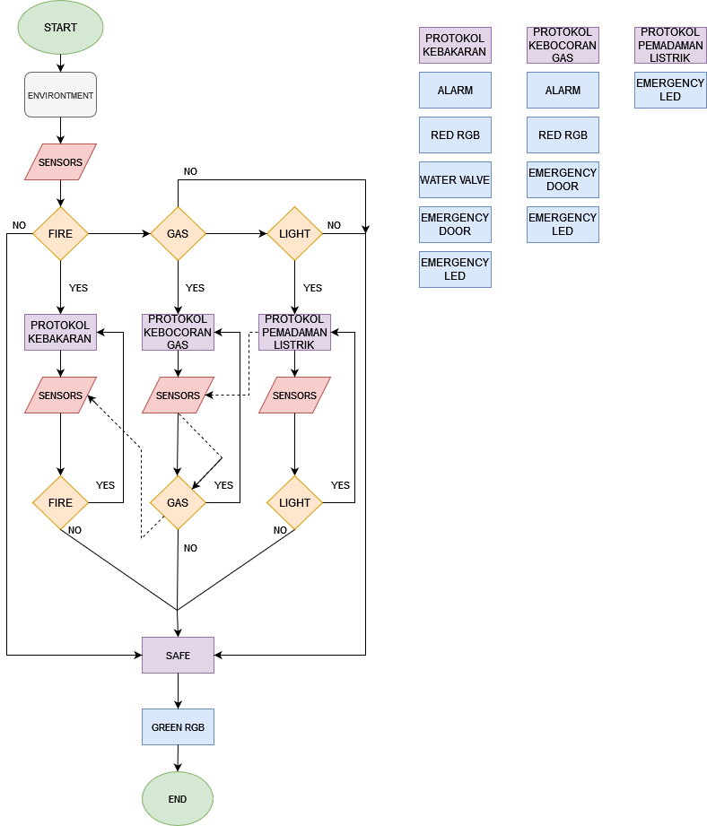

1. **Komponen Yang Dibutuhkan**

Adapun beberapa komponen yang dibutuhkan untuk membentuk suatu alat monitoring Hazard Detector Pada Pabrik yaitu:

* Arduino Uno R3 1 buah
* Photoresistor 1 buah
* Piezo 1 buah
* Gas Sensor 6 buah
* LED RGB 2 buah
* Positional Micro Servo 2 buah
* White LED 2 buah
* LED RGB 1 buah
* Resistor 1kΩ 2 buah
* Resistor 4.7kΩ 1 buah
* Resistor 69Ω 1 buah
* Resistor 220Ω 3 buah
* UTemp-Sensor 1 buah

1. **Implementasi**
2. **Gambar Rangkaian di Tinkercad**

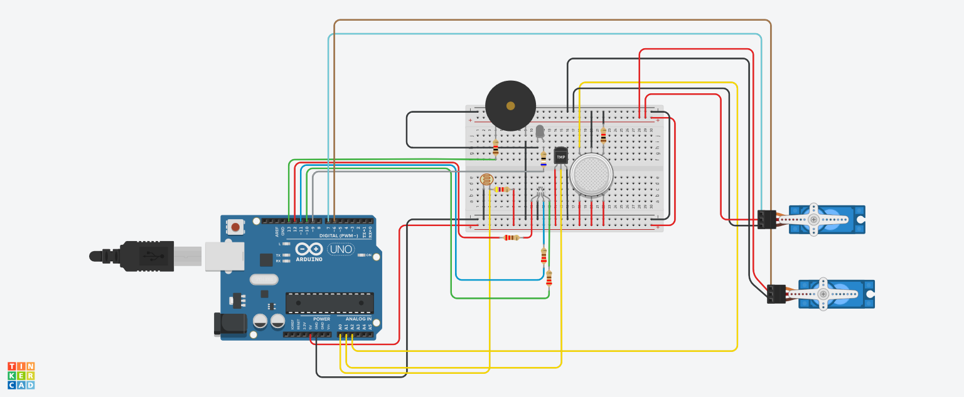

1. **Cara Kerja Alat**
   * Sensor Gas ditempatkan pada langit-langit dengan jarak antar sensor disesuaikan berdasarkan efektifitas jarak.
   * Sensor suhu ditempatkan juga pada langit langit, tetapi sensor suhu juga akan diletakkan pada lokasi yang berdekatan dengan mesin
   * Photoresistor atau sensor cahaya ditempatkan berdekatan/pada lampu penerangan utama
   * Ketika sistem pertama kali bekerja ia akan menggunakan semua asset untuk mendapatkan rangsangan dari lingkungan melalui sensor-sensor.
   * Apabila sensor-sensor yang terhubung kepada sirkuit tersebut menerima impuls maka hal pertama yang akan dieksekusi adalah mengukurnya.
   * Jika pada pengukuran ditemukan nilai-nilai yang bersifat abnormal, seperti halnya suhu yang berlebih, kadar gas CO2/CO yang tinggi, dan/atau pemadaman listrik. Maka algoritma pada sirkuit akan menentukan protokol apa yang harus dijalankan demi menanggulangi permasalahan tersebut.
   * Output-output aktuator akan bekerja sesuai dengan protokol yang harus dijalankan. Untuk prioritas protokol, protokol kebekaran didahulukan, lalu kebocoran gas, dan yang terakhir pemadaman listrik.
   * Alat ini bekerja secara autonom dan memiliki sistem logic onboard oleh karena itu tidak diperlukan operator atau tenaga ahli untuk mengoperasikannya.
2. **Bagaimana menerapkan Solusi Untuk Menjawab Latar Belakang?**

Dengan menggunakan simulasi pada tinkercad dan melakukan beberapa pengujian terhadap komponen yang sudah dirangkai seperti pada gambar 5a. Setelah melakukan pengujian simulasi yang dibuat pada tinkercad, akan didapatkan kesimpulan untuk solusi pada latar belakang bahwa “Hazard Detector Pada Pabrik” berfungsi dengan baik dan mampu di implementasikan sebagai sensor untuk meningkatkan keselamatan kerja.

1. **Pengujian**
2. **Simulasi Pada Tinkercad**

* Script / Code

#include <Servo.h>

float temp;

float vout;//Pure Output from the temp sensor

float vout1;//Output of temp.S inwhich it has been calculated

int gasSensor;

int photoSensor = 0;

//int position = 0;

const int WhiteLED = 0;

const int buzzPin= 13;

Servo servo_7;

Servo servo_6;

bool waterValve= false;

bool emergencyDoor= false;

bool lightsOut= true;

void setup()

{

//servo_7.attach(7);// WaterPump

//servo_6.attach(6);// EmergencyDoor

pinMode(9, OUTPUT);// WhiteLED

pinMode(12, OUTPUT);// RedRGB

pinMode(11, OUTPUT);// BlueRGB

pinMode(10, OUTPUT);// GreenRGB

pinMode(A1, INPUT);// TempSensor

pinMode(A2, INPUT);// GasSensor

pinMode(A0, INPUT);// PhotoSensor

pinMode(buzzPin, OUTPUT);

servo_6.attach(6);

servo_7.attach(7);

Serial.begin(9600);

}

void loop()

{

vout=analogRead(A1);

vout1=(vout/1023)*5000;

temp=(vout1-500)/10;

gasSensor=analogRead(A2);

photoSensor = analogRead(A0);

//analogWrite(9, map(photoSensor, 0, 1023, 0, 255));

Serial.print("Nilai ");

Serial.println(photoSensor);

//if (photoSensor<=106){!lightsOut;}

//Full on danger(Fatal failures)

if (temp>=80 && gasSensor>=100){

digitalWrite(10,LOW);

danger();

eLights();}

//Gas leak

else if (gasSensor>=100){

digitalWrite(10,LOW);

danger1();

eLights();}

//Fire

else if (temp>=80){

digitalWrite(10,LOW);

danger();

eLights();}

//Lights Out

else if(photoSensor>=997){eLights();}

//Safe

else {

if (!waterValve && !emergencyDoor){

digitalWrite(9,LOW);

digitalWrite(12,LOW);

digitalWrite(buzzPin,LOW);

gBlink();}

else{

//servo_6.write(180);

//servo_7.write(180);

digitalWrite(12,LOW);

digitalWrite(buzzPin,LOW);

gBlink();}

}

}

void eLights(){

analogWrite(9, map(photoSensor, 0, 1023, 0, 255));

}

void danger(){

servo_6.write(-180);

servo_7.write(-180);

delay(300);

rBlink();

digitalWrite(buzzPin,HIGH);

delay(750);

digitalWrite(buzzPin,LOW);

!waterValve;

!emergencyDoor;

}

void danger1(){//Gas leak protocols//

servo_6.write(-180);

delay(300);

rBlink();

digitalWrite(buzzPin,HIGH);

delay(750);

digitalWrite(buzzPin,LOW);

!emergencyDoor;

}

void rBlink(){

digitalWrite(12,HIGH);

delay(400);

digitalWrite(12,LOW);

delay(400);

digitalWrite(12,HIGH);

delay(400);}

void gBlink(){

digitalWrite(10,HIGH);

delay(400);

digitalWrite(10,LOW);

delay(400);

digitalWrite(10,HIGH);

delay(400);

}

* Arduino Uno menyala dan mendeteksi keadaan sekitar

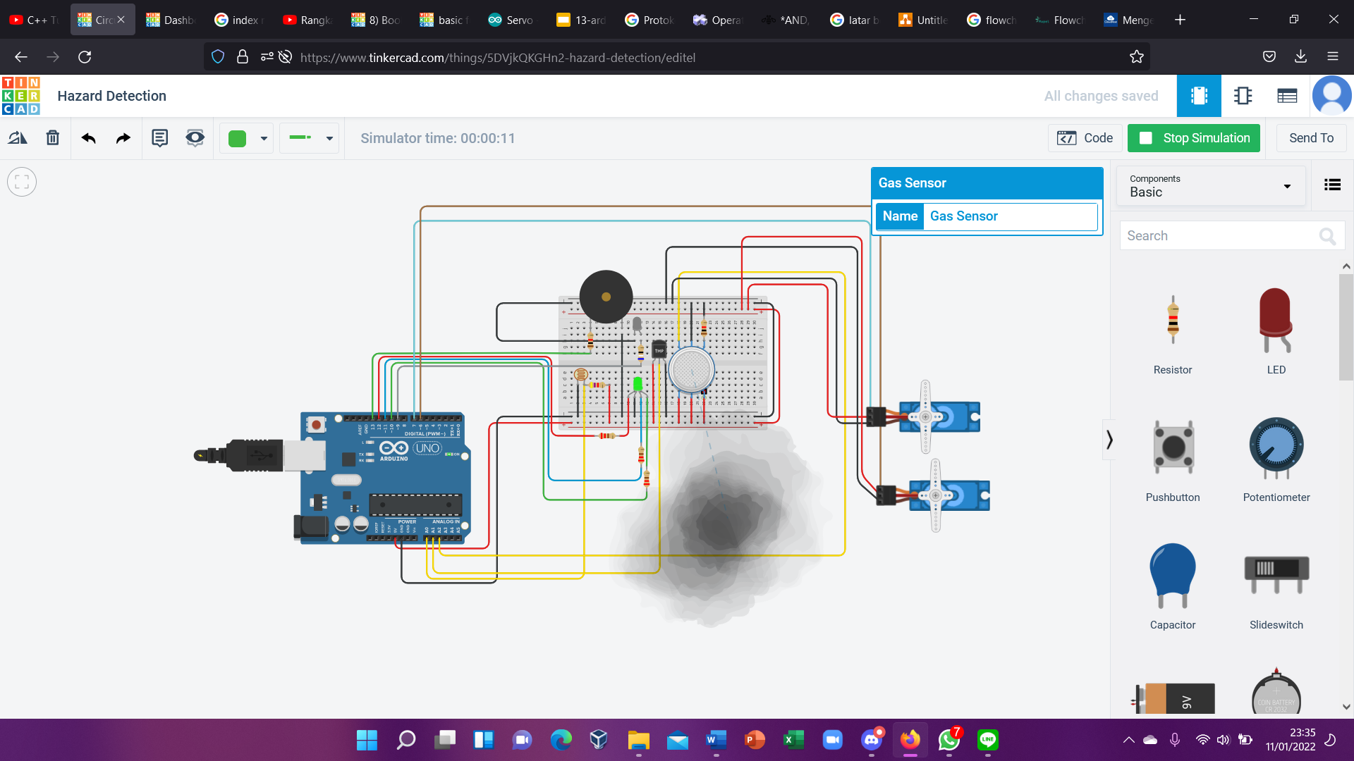

* Arduino Uno mendeteksi keadaan kebocoran gas

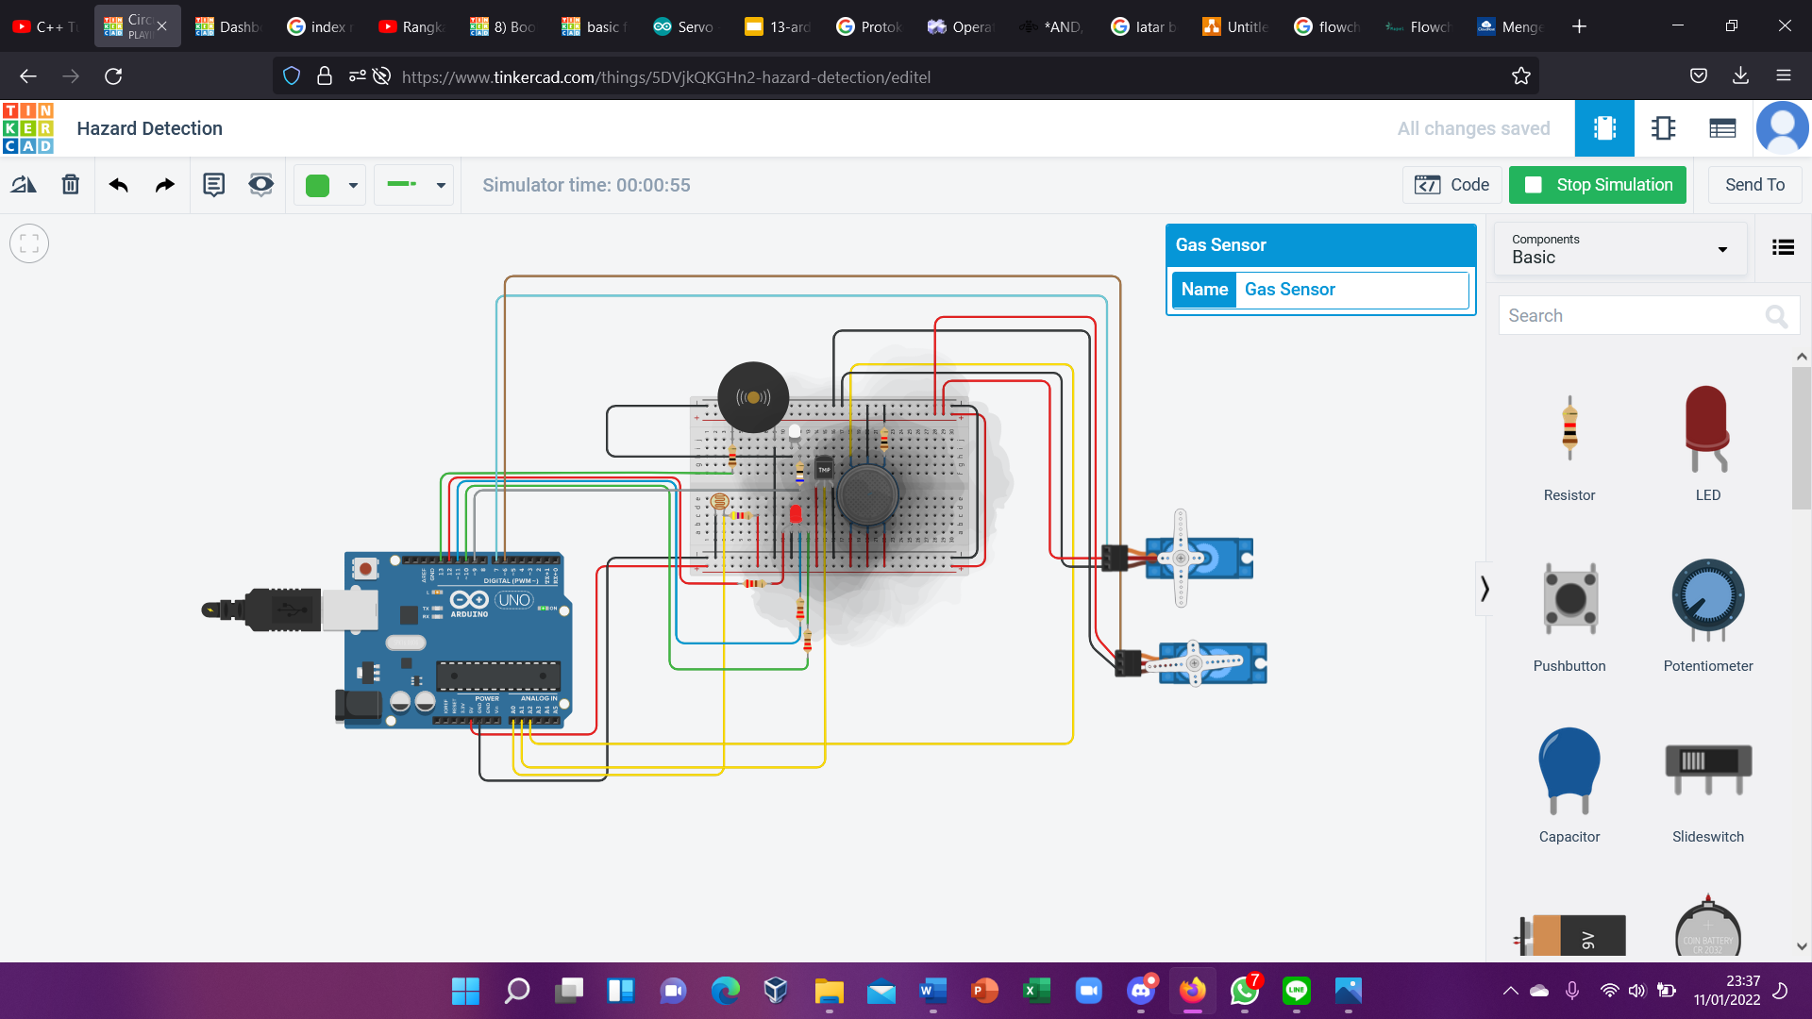

* Arduino mendeteksi adanya suhu yang tak wajar

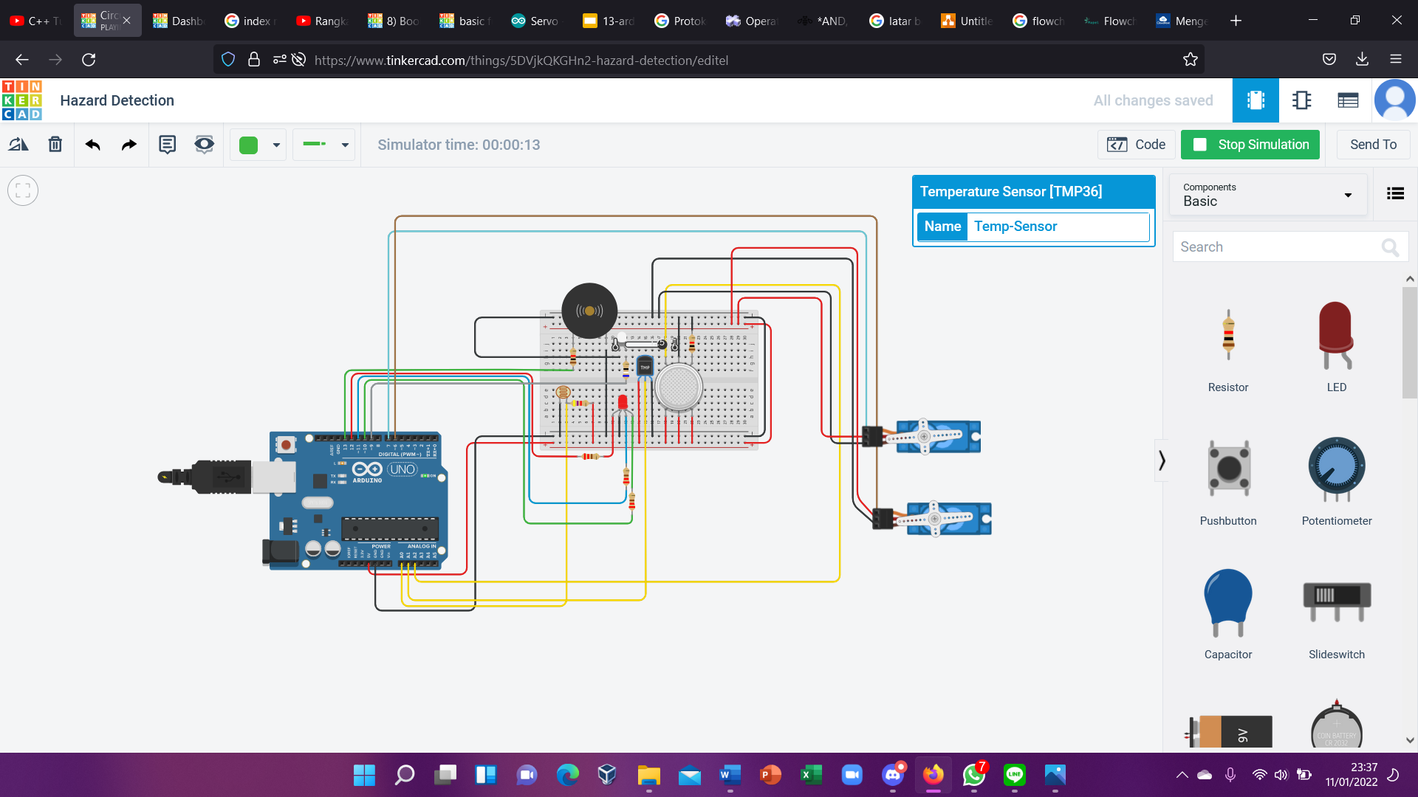

* Arduino mendeteksi rendahnya penerangan

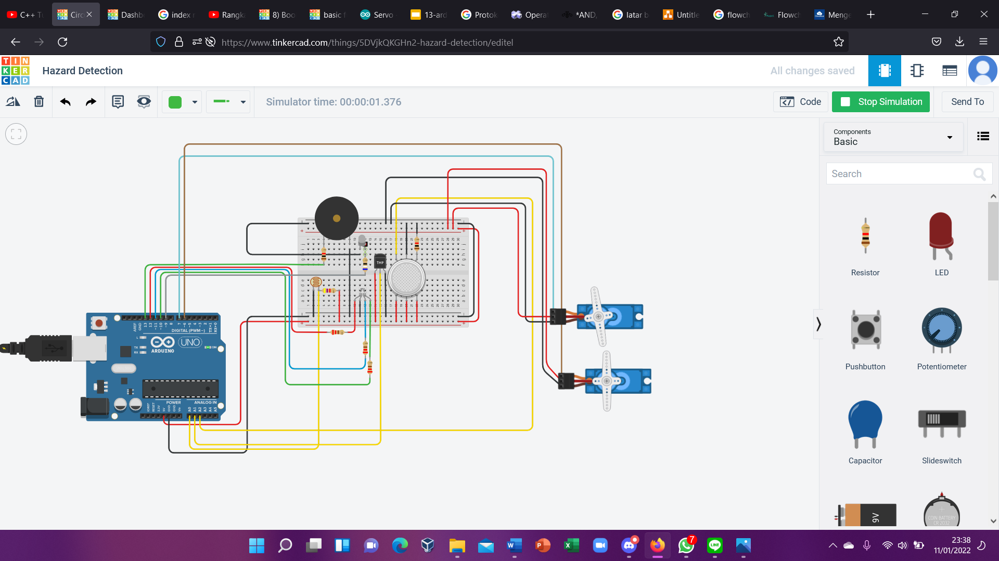

* Arduino mendeteksi keadaan sangat berbahaya

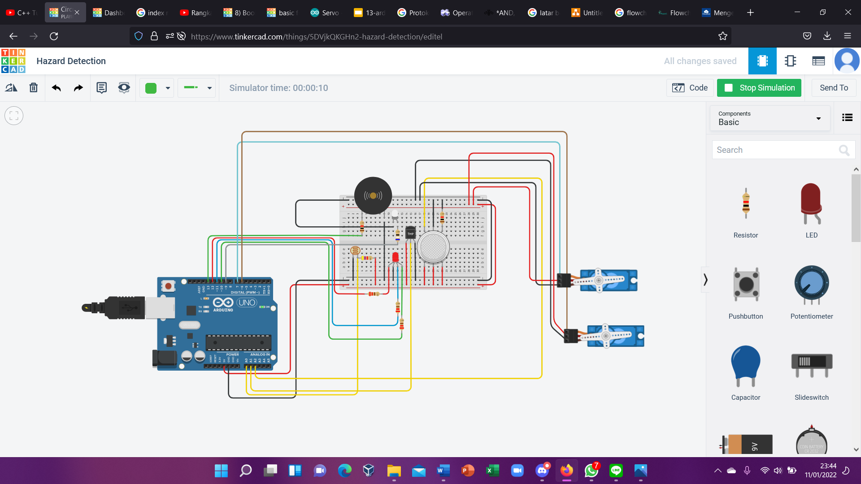

* Arduino mendeteksi keadaan aman

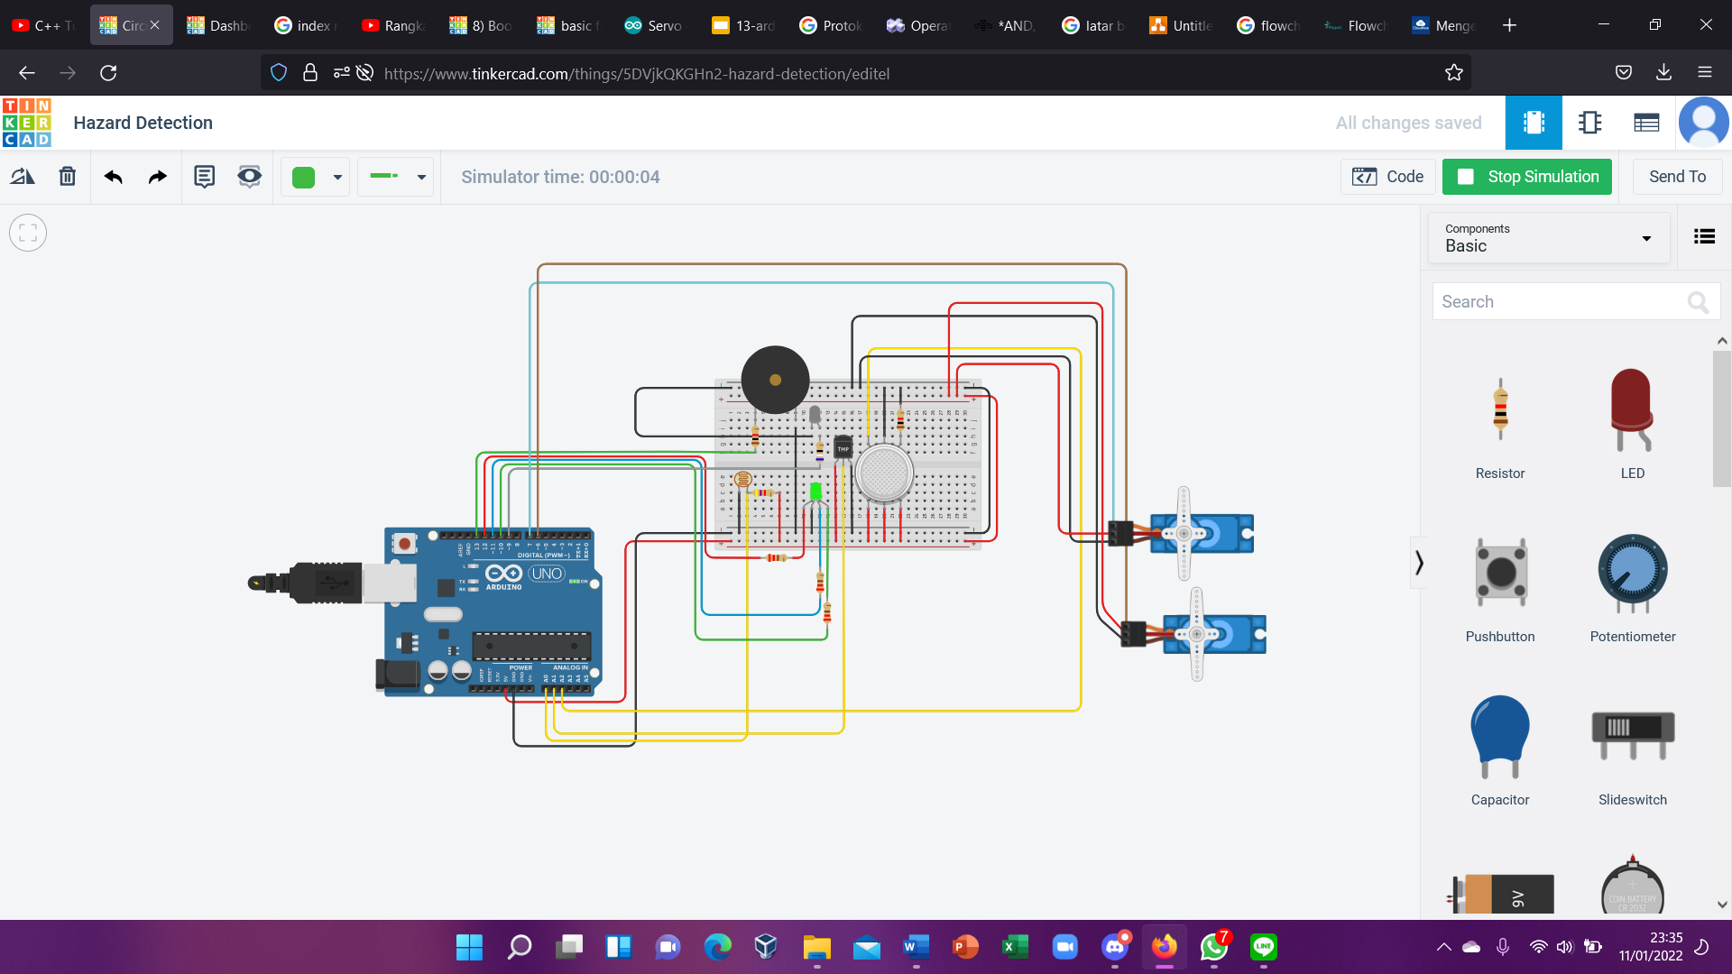

1. **Troubleshooting**

Troubleshooting pada rangkaian arduino ini telah dilakukan secara berkala , setiap kali simulasi/pengujian ini dilakukan agar berjalan tanpa adanya masalah.